www.victronenergy.com
ШИНА 150 A с крышкой cover

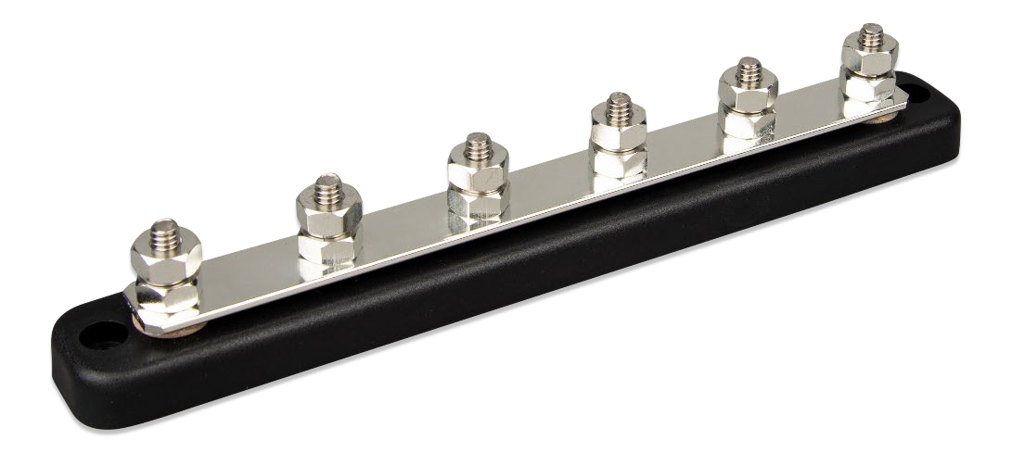
ШИНА 150 A с крышкой
Максимальный ток | 150 Ампер
Максимальное напряжение | 70 Вольт
Диаметр терминалов | 6.35 мм
Высота терминалов | 17 мм
Материал терминалов | Нержавеющая сталь
Материал покрытия | Луженая медь
Усилие крутящего момента | 7 Н/метр
Материал шины | Луженая медь 1.4 x 18 мм
Материал основания | Черный пластик ABS, UL 94 V-0
Материал крышки | Поликарбонат, UL 94 HB
Вес, 4 терминала | 0.2 кГ
Размеры | 45 x 152.4 x 31.8 мм
Вес, 6 терминалов | 0.27 кГ
Размеры | 45 x 231.7 x 31.8 мм

Шина 150 A с 6 терминалами без крышки
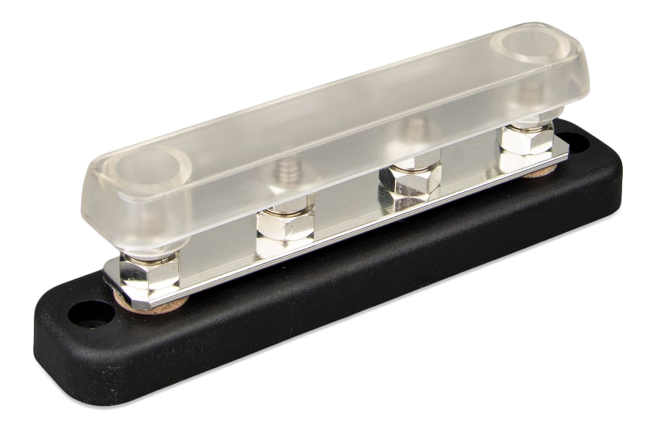
Шина 150 A с 4 терминалами с крышкой

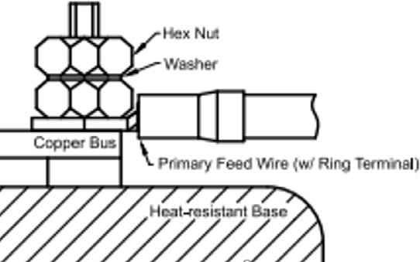
Рекомендованный монтаж

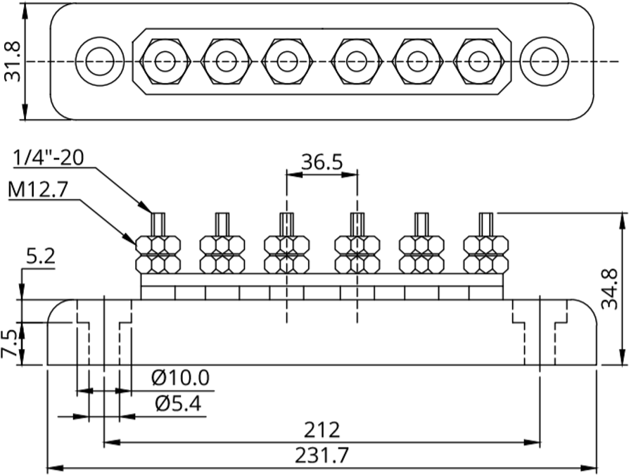

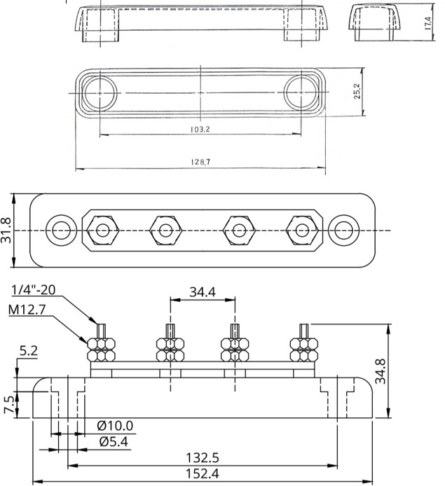
Шина 150 A с 4 терминалами с крышкой 150 A с 6 терминалами (крышка не показана)

Victron Energy B.V. | De Paal 35 | 1351 JG Almere | The Netherlands General phone: +31 (0)36 535 97 00 | E-mail: sales@victronenergy.com www.victronenergy.com

